Erosieluw telen in aadappelen
Recent organiseerde B3W, de begeleidingsdienst voor een betere bodem- en waterkwaliteit, het thematisch uitwisselingsmoment erosieluw telen. Tijdens dit uitwisselingsmoment gaf landbouwer Josse Peeters samen met de B3W begeleiders toelichting over de set aan erosie maatregelen die hij al geruime tijd toepast op zijn bedrijf (Figuur 1). Deze omvatten maatregelen om erosie te vermijden alsook maatregelen om de gevolgen ervan te beperken.
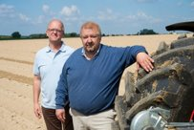
Figuur 1: – Josse en Jan Peeters

Erosieluw telen - is het nodig?
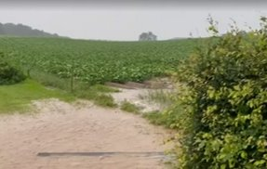
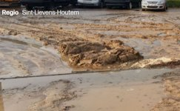
Via erosie gaan er jaarlijks grote hoeveelheden vruchtbare bodem verloren, met negatieve gevolgen voor de landbouwer en de omgeving. Terwijl de landbouwer op korte termijn zijn gewas beschadigd of verloren ziet en op de lange termijn opbrengstderving riskeert door het wegspoelen van zijn vruchtbare bodem, ondervindt de omgeving hinder van erosie door modderstromen, eutrofiëring en het dichtslibben van grachten en beken (Figuur 2). Erosie reducerende maatregelen op potentieel erosiegevoelige percelen, creëren dus een win-win situatie voor landbouw en milieu.
Figuur 2 – Afspoelen van vruchtbare bodem en modderstromen ten gevolge van erosie (VRT nieuws, 2021)
De meeste percelen van Josse Peeters zijn medium tot zeer erosiegevoelig (oranje tot paars op de potentiële bodemerosiegevoeligheidskaart). Het nemen van maatregelen op deze percelen is voor Josse dan ook vanzelfsprekend. Echter, ook op alle andere percelen die enige helling vertonen, zal Josse zijn erosie reducerende praktijken inzetten.
Erosieluw telen - hoe doe ik dat?
De mate waarin erosie optreedt wordt bepaald door de interactie tussen de neerslag(intensiteit), de bodemeigenschappen, het reliëf, de teelt en het perceelsbeheer. Omdat de teler weinig invloed heeft op de eerste drie factoren, zijn een doordacht perceelsbeheer en teeltschema cruciaal om het erosie risico te beperken. Dit kan door het nemen van (een combinatie van) bron- en symptoomgerichte erosie maatregelen. Deze maatregelen bieden op alle percelen die enige helling vertonen mogelijkheden om verliezen van vruchtbare bodem naar de omgeving te beperken.
Brongerichte maatregelen
Brongerichte maatregelen streven ernaar erosie te vermijden en verschillen naargelang het type teelt.
Niet-kerende grondbewerking
Een zeer effectieve maatregel die Josse Peeters in al zijn teelten en op al zijn percelen toepast is deze van niet-kerende bodembewerking. Voor een succesvol resultaat combineert Josse een diepe (> 30 cm) bodembewerking (door middel van een erosieploeg, actisol of ander toestel (Figuur 3)) met een oppervlakkige bodembewerking (bv. rotoreg). De diepe bodembewerking staat in voor het optillen en losmaken van de bodem, en de oppervlakkige bewerking voor het klaarleggen van het perceel. Door de combinatie van die bewerkingen wordt de bodemstructuur beter behouden en blijven oogstresten meer oppervlakkig aanwezig, wat aanleiding geeft tot een versnelde toename van het organisch koolstof gehalte en een ruwer perceeloppervlak. Deze aspecten dragen op hun beurt bij tot een verbeterde waterdoorlatendheid en een beter waterbergend vermogen van het perceel.
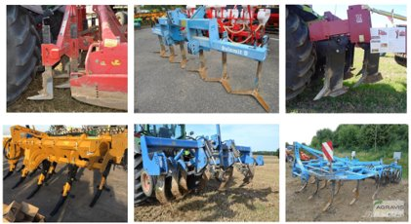
Figuur 3 – Toestellen voor een diepe bodembewerking bij niet-kerende bodembewerking (KBIVB, 2019)
Door toepassing van niet-kerende bodembewerking ziet Josse Peeters zijn erosieverliezen verminderd met 40 tot 85 % zonder enige opbrengstderving. Voorwaarde is dat alle activiteiten, van klaarleggen van het perceel tot en met de oogst, uitgevoerd worden onder goede omstandigheden (droog en goed berijdbaar perceel). Dit kan soms leiden tot enige vertraging bij het planten of zaaien en/of het rooien van het gewas. Daarnaast stelt Josse dat niet-kerende bodembewerking aanleiding geeft tot een ietwat verhoogde onkruiddruk. Een goede onkruidbestrijding of werken met een vals zaaibed kunnen hiervoor een oplossing bieden.
Drempeltjes
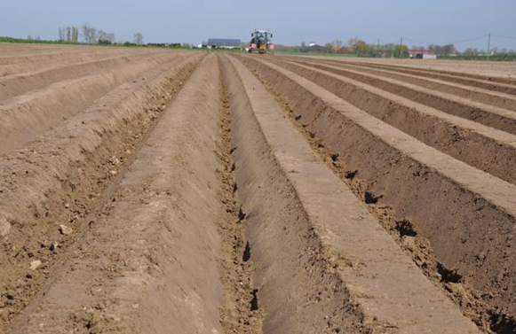
In ruggenteelten zoals aardappelen maakt Josse Peeters gebruik van drempeltjes (Figuur 4). Deze drempeltjes worden gevormd om de 90 tot 100 cm, door middel van een hydraulisch systeem dat op de planter gemonteerd is. Indien men een kortere drempelafstand aanhoudt, ervaart Josse dat de opbouw van de drempeltjes minder goed is, waardoor hun effectiviteit daalt.
Dankzij de drempeltjes kon Josse zijn erosie problemen reduceren met minstens 60 %. Tevens dragen deze drempeltjes bij tot een verhoogde infiltratie van het water in de bodem, wat het gewas in droge periodes ten goede komt. Negatieve gevolgen van drempeltjes tussen de ruggen, zoals het schommelen van de machine of moeizamer rooien, heeft Josse in meer dan 10 jaar nog niet ervaren.
Figuur 4 – Drempeltjes bij ruggenteelten (PCA, 2017)
Symptoomgerichte maatregelen
Symptoomgerichte maatregelen hebben als doel de gevolgen van erosie te beperken en zijn enkel zinvol als aanvulling op de brongerichte, teelt technische maatregelen die als basis van de erosiebestrijding moeten gezien worden.
Grasbufferstroken
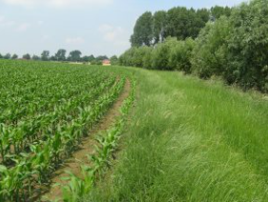
Een symptoomgerichte maatregel waar Josse Peeters gebruik van maakt is deze van de grasbufferstroken. Een grasbufferstrook is een grasstrook die evenwijdig met de hoogtelijn, ter hoogte van de onderste perceelsgrens, ingezaaid wordt. Afstromend water van het perceel zal in deze bufferstrook afgeremd worden, waardoor meegevoerde bodempartikels kunnen sedimenteren. Grasbufferstroken kunnen makkelijk aangelegd worden door de teler. Bovendien kan het gemaaide gras van de bufferstrook, ondanks een lagere voeder-kwaliteit, dienstdoen als voeder voor het jongvee.
Figuur 5 – Grasbufferstrook op een maisperceel (Steunpunt erosie)
Twee uitdagingen die Josse Peeters ondervindt bij grasbufferstroken zijn het voorkomen van grasachtige onkruiden in de teelt van aardappelen en bieten, en een toegenomen schade door slakken. Het uitvoeren van een gepaste gewasbescherming in functie van de hoofdteelt is dus cruciaal.
Enkele andere maatregelen
Naast de set aan maatregelen die Josse al geruime tijd op zijn perceel toepast, benadrukten de B3W begeleiders tijdens het thematisch uitwisselingsmoment dat er nog verschillende andere symptoom- en brongerichte maatregelen kunnen toegepast worden.
Strip-till is een brongerichte maatregel waarbij enkel de strook waarin wordt gezaaid, bewerkt wordt. Dit kan een erosiereductie opleveren tot 85%. Ook het belang van andere brongerichte maatregelen zoals het bedekt houden van de bodem en het nastreven van een goede bodemkwaliteit werden tijdens het thematisch uitwisselingsmoment benadrukt. Met het bedekt houden van de bodem, doelt men op het inzaaien van groenbedekkers tussen twee hoofdteelten in. Deze groenbedekkers beschermen de bodem tegen de rechtstreekse impact van neerslag en houden met hun wortels de bodem vast, waardoor erosie in het tussenseizoen sterk verminderd wordt.
Met een goede bodemkwaliteit werd er verwezen naar het belang van het op peil houden van de bodem pH en het organisch koolstofgehalte. Het verbeteren en op peil houden van de pH kan door het uitvoeren van een (onderhouds)bekalking. Op deze manier kan verslemping van de bodem sterk verminderd worden. Voor het opbouwen en op peil houden van het organisch koolstofgehalte spelen de teeltrotatie, de bemesting en de aard en het aantal bodembewerkingen een belangrijke rol. Binnen de teeltrotatie werd verwezen naar het belang van teelten die veel oogstresten achterlaten, zoals korrelmais, granen, en groenbedekkers. Op vlak van bemesting werd het belang van vaste mest benadrukt. Omdat de afzetruimte voor vaste mest beperkt is binnen het mestactieplan, lijkt de rol van gecertificeerde gft- en groencompost steeds belangrijker te worden om voldoende koolstof aan te voeren. Hoe lager het aantal bodembewerkingen en hoe minder intensief deze zijn, hoe minder organische koolstof er afgebroken wordt.
Dammen uit natuurlijke materialen worden vaak aangewend als een aanvullende symptoomgerichte maatregel op grasbufferstroken. Een dam op de perceelrand of in de laagstgelegen perceelhoek, zal het afstromende water diffuus doorlaten/vertragen waardoor het sediment in het water kan bezinken en ter hoogte van de dam achterblijft.
Meer te weten komen
De volledige presentatie en opname van het thematisch uitwisselingsmoment ‘Erosieluw telen’ kan je hier raadplegen.
De volledige beschrijving van de erosie bestrijdende maatregelen die aan bod kwamen tijdens het thematisch uitwisselingsmoment kan je hier vinden.
Wens je verdere informatie over erosieluw telen, aarzel dan niet om contact met ons op te nemen: Stany.Vandermoere@b3w.vlaanderen.be
Wil je verder op de hoogte blijven over toekomstige B3W-evenementen navigeer dan naar de B3W-webpagina (b3w.vlaanderen.be), schrijf je in en wordt lid van de groepen waarin je interesse hebt en/of hou de evenementen kalender in de gaten.

///////////////////////////////////////////////////////////////////////////////////////////////////////////////////////////////////////////////////////////////

Over B3W
Dertien Vlaamse praktijk- en onderzoekscentra zetten hun schouders onder de Begeleidingsdienst voor een Betere Bodem- en Waterkwaliteit (B3W). Samen beheren we het kennisnetwerk en vertalen we die kennis naar direct toepasbare richtlijnen en handvaten.
Onze medewerkers, met name de experts van de praktijk- en onderzoekscentra, brengen de verzamelde kennis ook rechtstreeks tot bij de land- en tuinbouwers. Ons multidisciplinaire team heeft belangrijke troeven om de adviesdienst tot een succes te maken:
- In elk deel van Vlaanderen kunnen we experts inzetten met kennis van het specifieke terrein en de aanwezige sectoren en teelten;
- Onze experts hebben uitgebreide ervaring in het begeleiden van land- en tuinbouwers en het demonstreren van best practices;
- Er is ook academische expertise in het consortium aanwezig, waardoor de B3W-werking continu gevoed wordt met de laatste wetenschappelijke inzichten rond duurzaam bodem- en nutriëntenbeheer.

